ІТАЛІЙСЬКІ ПРИГОДИ У Ріміні - ROYAL HOLIDAY CAMP Italy 2026
05.06.2026
11.06.2026
13.06.2026
19.06.2026
22.06.2026
27.06.2026
01.07.2026
05.07.2026
10.07.2026
13.07.2026
19.07.2026
22.07.2026
26.07.2026
31.07.2026
04.08.2026
07.08.2026

1 день

Чому Royal Holiday Camp Italy у Ріміні?
Італія - дивовижна країна, яка поєднує в собі майже всі земні задоволення: гори, море, розкішну національну кухню, неймовірно багату історичну спадщину... Італія зможе здивувати найвибагливішого гостя і зробити відпочинок незабутнім. Ідеальна країна для туризму! А у ROYAL HOLIDAY CAMP ITALY у наших дітей буде чудова можливість у цьому переконатись - ЗАПРОШУЄМО!
Чому саме Ріміні?
З погляду сучасних обивателів, Ріміні – зразок чудового курорту Адріатики з нескінченною смугою піщаних пляжів, дивовижно красивими видами моря, лагідним теплом, чарівними краєвидами, красивими готелями. З погляду археологів та істориків Ріміні – найдавніше місто Італії, створене ще до н. е. римлян. Всі ці фактори зробили курорт найпопулярнішим місцем відпочинку, що славиться високорозвиненою інфраструктурою, чудово смачною їжею і, звичайно, ідеальним станом пляжів. Ріміні дуже зручно розташований, з нього можна робити поїздки в дивовижні міста Італії, щоб ще більше збагатити свої враження та урізноманітнити відпочинок. Ріміні - це ворота в Італію і курорт номер один на узбережжі Адріатичного моря, це синонім італійського гостинності та привітності.

2 день

Початок подорожі з Києва до Ріміні
1 день Сьогодні розпочинаються справжні пригоди маленьких українців у Італії.
Рання посадка у автобус у Києві.
Можливість приєднатися у Житомирі, Рівному, Львові, Мукачево та у Європі (Угорщина - Словенія - Італія)!
Розпочинаємо знайомство, заводимо нових друзів, ділимось мріями та сподіванням про відпочинок.
Для подорожей потрібні сили , тому маленькі мандрівники обідають/вечеряють* (оплата додатково від 300 грн)
Переїзд та перетин кордону.
Нічний переїзд на курорт Ріміні – у табір ROYAL HOLIDAY CAMP ITALY.

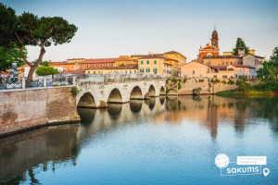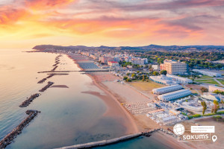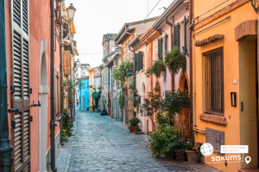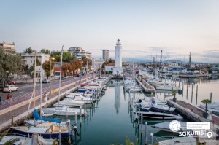

Умови проживання

2 день Прибуття на курорт Ріміні . Поселення. Обід. Вільний час та відпочинок. Нарешті ми на морі!
Знайомство з курортом, готелем. Вечеря.
2 - 9 день (7 ночей) ,2 - 10 день (8 ночей) та 2-11 день (9 ночей) перебування та відпочинок у ROYAL HOLIDAY CAMP ITALY!
Табір працює на базі готелю Hotel La Torretta Bramante Перебування починається з обіду в день прибуття і закінчується сніданком в день від'їзду.

-Розміщення в 3-4 місних номерах, на основному ліжку;
-Номери обладнані окремою ванною кімнатою з душем та туалетом;
-У номері: телевізор, кондиціонер, постільна білизна, рушники, фен;
-Прибирання номерів кожні 3 дні.

Проживання у Hotel LA TORRETTA BRAMANTE 3* р-н Белларіва у Ріміні:
Готель - розташований 50 метрів від пляжу курорту. Після реновації (завершення — квітень 2026 року) гостей чекатимуть оновлені, комфортні та стильні номери. У готелі встановлюють також новий басейн розміром 4 м х 10 м на території, зону відпочинку й майданчик для активностей створюють ідеальні умови для яскравого та зручного відпочинку. Саме тут діти проводять свій найкращий час — поруч із командою друзів і турботливими керівниками.
Белларіва - популярна частина Ріміні, розташована на південь від центру, відома своїм - найкрасивішим пляжем у місті, з дрібним піском та пологим берегом, що робить його ідеальним для сімей та дітей. Цей район пропонує приємну та спокійну атмосферу з меншим трафіком, ніж у центральних частинах Ріміні, але при цьому надає широкі можливості для розваг та відпочинку.
Вздовж пляжу тягнеться жвава набережна з ресторанами, барами та магазинами, де відвідувачі можуть скуштувати місцеві делікатеси та насолодитися італійською гостинністю. Белларіва також відома своїми спортивними розвагами, такими як пляжний волейбол, водні види спорту та велосипедні прогулянки вздовж узбережжя. Цікавою особливістю є літня програма анімації та ігор для дітей, яка проводиться прямо на пляжі. Культура та вечірні розваги включають літні ринки, фестивалі та іноді концерти, які надають Белларіві приємної атмосфери.
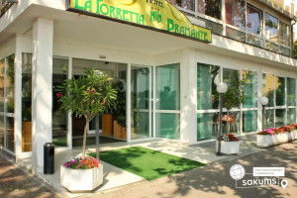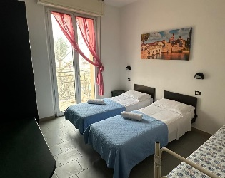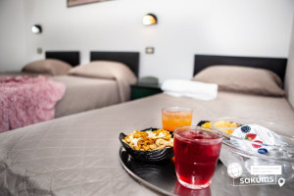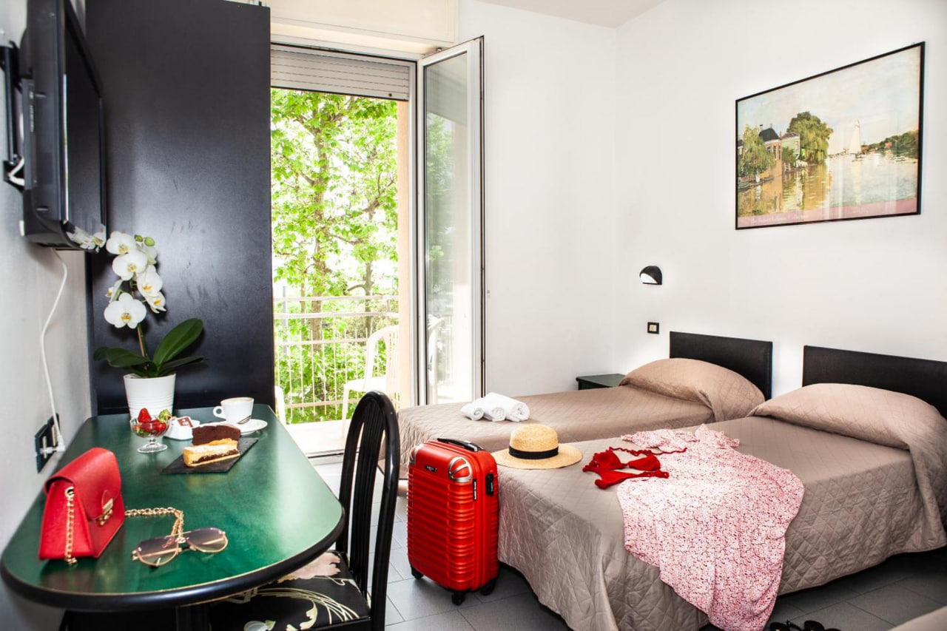

Територія та інфраструктура

Готель розташований поруч з широким піщаним пляжем курорту, з балкону номеру можете розгледіти море)
- Номерний фонд готелю після реновації.
- Наявність ліфту.
- Ресторан з кондиціонером та терасою.
- Бар, де можна замовити снеки та напої додатково.
- Рецепція 24/7 години роботи.
- Камера зберігання багажу.
- Безкоштовний Wi-Fi на території готелю.
- У готелі LA TORRETTA BRAMANTE 3* у користуванні новий басейн на території готелю.
- є зал для тренування 60м2 (для танцювальних та спортивних груп), кімната відпочинку, поруч футбольне поле, на пляжі спорт майданчик.
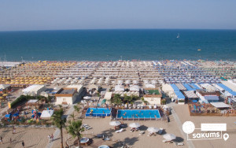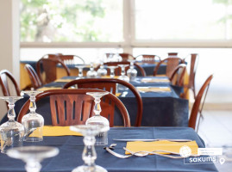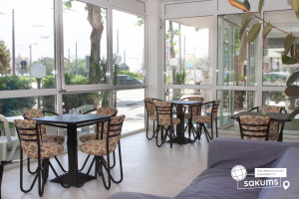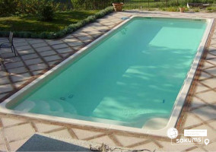

Пляж

Ріміні - це один з найбільших пляжних курортів на Адріатичному морі.
Тут пляжі, як зупинки, пронумеровані від 1 до 150.
- Наш готель розташований у пішій доступності від теплого піщаного пляжу.
- До найближчого пляжу можна дійти за 2 хвилини.
- На пляжі знаходиться майданчик для пляжного волейболу, гра бочча, тенісу.
- Облаштований парасольками та лежаками платний пляж біля готелів.
- Серед платних пляжів є безкоштовні острівці, де можна лежати на рушнику.
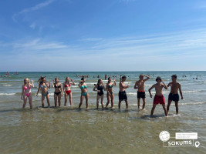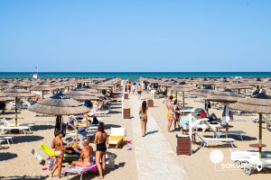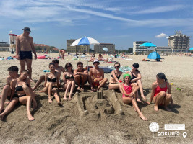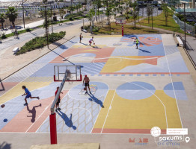

Харчування

Ресторан готелю, пропонує широкий вибір смачних страв.
Меню, складене власником, із чудовими стравами традиційної італійської кухні регіону з українськими "нотками" ).
Сніданок шведський стіл: солодке (торти, круасан, млинці, булочки, оладки), йогурт, молоко, ковбаси, сири, яйця, салат, сосиски, фрукти. Машинка соків. Готовий чай та кава. Для дорослих каво-машина.
Обід: гаряче (супи, борщ), паста біла з сосискою або з соусами запіканка з овочів, салат, овочі варені. За буфетом стоїть офіціант на роздачі. Фрукти або солодке.
Вечеря: салат з овочами, варені овочі, паста біла, картопля фрі, пюре, запечена на буфеті. На буфеті офіціант видає м'ясо котлети, відбивна, курка, бургер. Фрукти або солодке. Вода включена на сніданок, обід, вечерю. Соки лише вранці.
Також на території готелю працює бар та тераса.
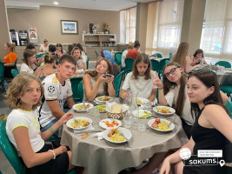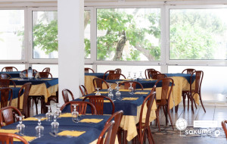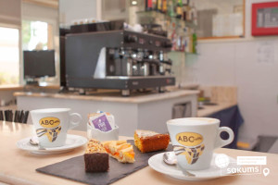

Анімаційна програма “ROYAL HOLIDAY CAMP Italy”

Анімаційна програма є запорукою гарного відпочинку дітей. Кожен відпочинок повинен бути наповнений крутими емоціями, вражаючими ідеями, веселими танцями, дитячим сміхом, аби залишити класні спогади. Саме наша анімаційна команда знає чим вражати дітей. Ця неймовірна команда створює для вас сучасні шоу програми, веселі квести, спортивні змагання, фітнес заняття, активну зарядку, багато цікавих настільних ігор, та акторських тренінгів. У тебе буде унікальна можливість спробувати свої сили в інтелектуальних батлах, кинути виклик аніматору та перетанцювати його в цікавому трендовому танці. Сучасні технології вже вигадали для тебе цікаву можливість переспівати хіти своїх улюблених виконавців. Сучасні майстер класи: ТІК-ТОК вечірки та блогер паті вже чекають на тебе. Поринь у свій власний Dream Team House разом з нашим дитячим центром.
Особливості дитячого центру - ROYAL HOLIDAY CAMP:
- Ранкова зарядка та танцювальний флешмоб;
- Пізнавальні гуртки з hand-made , роботи ТБ і радіо;
- Сучасні майстер-класи з акторської майстерності та сценічної мови, народної та сучасної хореографії,
- Майстер класи по веденню соціальних сторінок та створенню контенту для починаючих блогерів та багато іншого;
- Новітні шоу - програми, звітні концерти, постановки кліпів та етюдів;
- Тематичні дні;
- Незабутній відпочинок з професійними, веселими, сучасними аніматорами;
- Неймовірно насичена пізнавальна екскурсійна програма та обов’язкове знайомство з італійською кухнею;
- Драйвові вечірки;
- багато цікавих та незабутніх пригод!
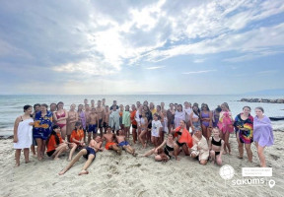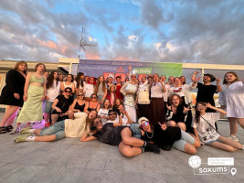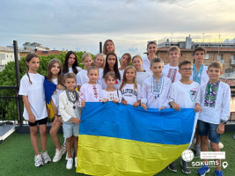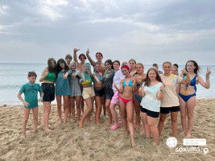

Знайомство з Італією - екскурсійна програма!

Італія - особлива країна і надзвичайно багата, то ж запрошуємо маленьких гостей познайомитись з її скарбами - історією, мистецтвом, природними пам'ятками, архітектурою, кулінарією, винаходами...
- • Знайомство з курортом розпочинаємо з оглядової екскурсії по Ріміні (15 євро для дорослих / 10 євро для дітей). Тепле море і чистий дрібний пісочок по всій широкій лінії прекрасно обладнаних пляжів - це курорт Ріміні. Сотні ресторанів, магазинів уздовж 15-кілометрової лінії узбережжя – це Ріміні «тусувальний». Прекрасні пам'ятники античної архітектури та середньовічної культури – це Ріміні екскурсійний. Додайте до цього ще великих розважальних парків — хіба цього мало, щоб найкращі свої канікули провести саме тут?
- • Відправляємось у Флоренцію (35 євро для дорослих / 30 євро для дітей). УВАГА! ПЕРЕСУВАННЯ ГРОМАДСЬКИМ ТРАНСПОРТОМ! Місто, як скарбничка з коштовностями, не перестає дивувати: то і справа тут трапляється щось несподіване і цікаве. Легендарне італійське місто із тисячолітньою історією - тут батьківщина Мікеланджело, Галілея, Данте, Леонардо да Вінчі та Амеріго Веспуччі. Нас чекають неймовірні враження від архітектури та багатої спадщини відомих мешканців а також приголомшливі краєвиди на столицю Тоскани з найцікавіших оглядових майданчиків.
- • На зустріч падаючій вежі у Пізі (40 євро для дорослих/35 євро для дітей). Піза – родзинка Італії, відома своєю Падаючою вежею, яка є візитною карткою міста. Падаюча вежа, Пізанський Собор та баптистерій на Площі чудес виготовлені із сяючого білого мармуру. Цікава і багата історія Пізи тісно пов’язана з історією Флоренції, з її правителями – могутнім родом Медічі. Кожного року мільйонів туристів приїжджають до цього міста. Ви дізнаєтеся про гордість і славу Пізи, про великі таланти жителів цього давнього міста в різні часи.
- • Екскурсія у Сан Марино (25 євро для дорослих / 20 євро для дітей) Усі держави-карлики давно зрозуміли, що їх розміри є їх головним багатством, чим вони успішно користуються на благо собі та на радість туристам. Тільки не кажіть жителям Сан Марино, що міні-держави Європи – історичне непорозуміння. Вони обуряться і обов’язково прочитають вам лекцію, що доводить закономірність появи на мапі світу їх країни площею 61 квадратний кілометр. Головна “родзинка” країни, навіть незважаючи на її крихітні розміри – чудово збережений вигляд середньовіччя та велика кількість замків. Майже все населення країни живе в невеликих містечках-замках, що постійно слугують своєрідними декораціями для історичних фільмів.
- • Запрошуємо на оглядову екскурсію «Прекрасна Верона – серце закоханих» (35 євро для дорослих / 30 євро для дітей). Вас чекає екскурсія найбільш романтичним містом Італії – Вероною, яка увібрала в себе все найкраще з італійської півночі. Ви прогуляєтесь вздовж річки Адідже, старим центром міста, помилуєтесь давньоримським амфітеатром Арена ді Верона, який є третім за величиною в світі. На площі Синьйорії побачите ратушу і палац Скалігерів. І найголовніше: пройдете стежками шекспірівських місць – побачите будинок Ромео і загадаєте бажання біля балкончика Джульєти.
- - Гардаленд (Gardalend) – парк розваг та казка на озері Гарда (20 євро трансфер + вхідний квиток від 45 євро). Третій за популярністю розважальний парк в Європі - подарує безліч найяскравіших вражень будь-якій дитині. У вас буде можливість покататися з неймовірною швидкістю по гірській річці, спуститися в печеру, де мешкають мумії фараонів, що ожили, битися з піратами і звичайно покататися на численних американських гірках. Опинитися в Північній Італії з дітьми і не заглянути в Гардаленд - прикра помилка.
- • Запрошуємо в Mirabilandia найбільший парк розваг в Італії (10 євро для дорослих / дітей + вхідний квиток від 30 євро) та третій за площею на континенті. Працює з 1992 р. тут понад 40 різноманітних атракціонів. У парку представлені різні тематичні зони: дитячий мегаполіс Бімбополі, пригодницька Adventureland, обжита динозаврами Dinoland, Піратська лагуна, Руїни Нью-Йорка, Стара Європа, Дольче Віта (Італія 60-х), Місто Сіан Ка'Ан, Світ World . А також власний аквапарк Mirabilandia Beach.
- • Оглядова екскурсія Болонією (30 євро для дорослих / 25 євро для дітей). На півночі Італії, біля підніжжя Апеннінських гір, розкинулося чудове місто Болонья. Місто середньовічної архітектури, будиночків із червоними черепичними дахами та найстарішого в західній Європі університету часто називають культурною столицею країни. Вулиці Болоньї завжди заповнені гучними студентами, які вносять нотку свіжості у старовинний вигляд міста. Болонья зачаровує витонченою італійською архітектурою, приваблює унікальними музеями, закохує своєю невимушеністю.
- • Якщо Ви у Болоньї Екскурсія у Музей Ферруччо Ламборгіні (10 євро для дорослих / дітей + вх.квиток) – це місце, присвячене генію інженерної думки, конструктору та творцю одних із найкрасивіших та найшвидших автомобілів у світі. Це найцікавіша добірка предметів, які супроводжували геніального засновника компанії-виробника спорткарів із Болоньї протягом усього його життя. У музеї можна побачити повний асортимент продукції, що коли-небудь випускався фірмою Ламборгіні, в тому числі трактори, пальники і, звичайно ж, безліч спортивних автомобілів, що гордо несуть на собі емблему бика, що атакує.
- • Равенна (25 євро для дорослих / 20 євро для дітей)- це старовинне місто з найбагатшою історією відігравало за часів Римської імперії найважливішу роль як військовий порт, який заснував Октавіан Август. Тут відбилися всі етапи процвітання та розпаду знаменитої імперії, знаходиться могила Данте, будинок Байрона, безліч тисячолітніх храмів. Вже те, що 8 пам'ятників знаходяться під охороною ЮНЕСКО – промовисте свідчення унікальності Равенни, яку варто відвідати хоча б на 1 день. Після приїзду в місто, в його історичну частину (2Х2 км) відразу впадає в око мозаїчна прикраса стін будівель у візантійському стилі, що чарує своїм блиском і красою виконання.
- • У Ріміні є ще одна можливість - Бажаєте побачити всі визначні пам'ятки Італії за один раз? Тоді вирушайте до розважально-паркового комплексу «Італія в мініатюрі» (15 євро для дорослих / 12 євро для дітей), в якому в масштабі 1 до 25 знаходиться 270 фігур найвідоміших архітектурних шедеврів країни.
- • Запрошуємо на оглядову екскурсію «Морське диво - Венеція!» (екскурсія у вартості + трансфер 25 євро для дорослих / дітей). Ось воно – місто мрії та сили людського духу! Про Венецію написано немало, але кожен відкриває її для себе новою. Ми познайомимо Вас з найцікавішими місцями Венеції: Грандіозною площею Сан Марко, на якій розташовані Палац Дожів, Базиліка і кампаніла Сан Марко, колони святого Теодора і Марка, Вежа з годинником, символом Венеції – мостом Ріальто. Також ви побачите багато каналів і мостів, прогуляєтеся вуличками й провулками, і дізнаєтеся, чим жила і живе така різна, але завжди прекрасна Венеція. ***На вихідні дні у Венеції обов’язковий платний онлайн в’їзд 5 євро при оплаті за 4 дні, 10є при оплаті менше 4 днів до заїзду.
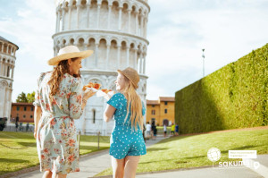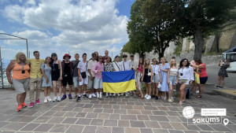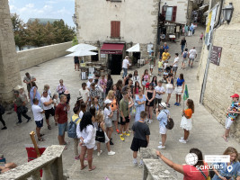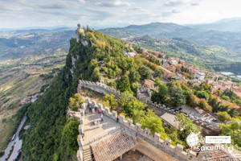

Повернення в Україну

11 день Сніданок. Виселення. Сьогодні ловимо останні промінчики італійського сонечка на пляжах курорту.
Наніжені, стомлені, але щасливі сідаємо у автобус та вирушаємо у Венецію (екскурсія у вартості + трансфер 25 євро для дорослих / дітей).
Виїзд та нічний переїзд до України.
12 день Перетин кордону. Переїзд територією України додому.
По дорозі пропонуємо за бажанням обід* (оплата додатково від 300 грн)
Прибуття у Київ ввечері при швидкому проходження кордону до 23.00.

Вартість туру

ВАРТІСТЬ РАННЬОГО БРОНЮВАННЯ ДО 15.05.2026 !

Проживання у Hotel La Torretta Bramante 3* р-н Белларіва у Ріміні
Дата туру | днів в турі/ночей в таборі | Вартість для груп 15+1, 20+2 |  | Вартість для груп 10+1 |  | Вартість для груп 15+2 та індивідуальних дітей
Дата туру | днів в турі/ночей в таборі | Діти до 20,99 років | Дорослі 21 рік+ | Діти до 20,99 років | Дорослі 21 рік+ | Діти до 20,99 років | Дорослі 21 рік+
05/06/2026 - 16/06/2026 | 12/9 | 715 | 735 | 735 | 750 | 750 | 770
11/06/2026 - 21/06/2026 | 11/8 | 675 | 695 | 695 | 710 | 710 | 725
13/06/2026 - 24/06/2026 | 12/9 | 735 | 755 | 755 | 770 | 775 | 790
19/06/2026 - 29/06/2026 | 11/8 | 705 | 720 | 725 | 740 | 740 | 755
22/06/2026 - 03/07/2026 | 12/9 | 755 | 770 | 770 | 790 | 790 | 810
27/06/2026 - 07/07/2026 | 11/8 | 705 | 720 | 725 | 740 | 740 | 755
01/07/2026 - 12/07/2026 | 12/9 | 755 | 770 | 770 | 790 | 790 | 810
05/07/2026 - 15/07/2026 | 11/8 | 705 | 720 | 725 | 740 | 740 | 755
10/07/2026 - 21/07/2026 | 12/9 | 755 | 770 | 770 | 790 | 790 | 810
13/07/2026 - 24/07/2026 | 12/9 | 755 | 770 | 770 | 790 | 790 | 810
19/07/2026 - 28/07/2026 | 10/7 | 655 | 665 | 670 | 680 | 685 | 700
22/07/2026 - 02/08/2026 | 12/9 | 755 | 770 | 770 | 790 | 790 | 810
26/07/2026 - 06/08/2026 | 12/9 | 755 | 770 | 770 | 790 | 790 | 810
31/07/2026 - 09/08/2026 | 10/7 | 650 | 665 | 670 | 680 | 685 | 700
04/08/2026 - 13/08/2026 | 10/7 | 645 | 660 | 665 | 675 | 680 | 695
07/08/2026 - 16/08/2026 | 10/7 | 645 | 660 | 665 | 675 | 680 | 695

Доплата за двомісний номер :
- 10Є НІЧ / ОСОБА у обох готелях
Вказана вартість на базі триразового харчування (FВ)

Входить у вартість
- проїзд автобусом за маршрутом: Київ – Ріміні - Київ;
- проживання в готелі 7, 8 або 9 ночей у номерах з усіма зручностями по 3-4 особи у номері;
- 3-х разове харчування;
- анімаційна програма;
- супровід керівником групи по всьому маршруту та у таборі.
- Екскурсія у Венеції.

Не входить у вартість
- туристична такса 16є на 7 ночей / 18є на 8 ночей / 20є на 9 ночей особа;
- медичне страхування 12є на 7 ночей / 13є на 8 ночей/ 15є на 9 ночей особа для осіб 4-64 роки;
- Доплата за страхування для осіб 0-3 р - 5 є / період, 65-70 р. - 5 є / період, 71-75 р. - 15 є / період, 76-80 р. - 25 є / період
- факультативні екскурсії + навушники 2,5є одна екскурсія;
- додатково *обіди по маршруті;
- депозит у таборі при заселенні 20є особа;
- особисті витрати.
- Послуги на пляжі 1 парасоля+2 лежаки : 15 - 25 євро день .
- Трансфер на катері у Венецію 25є в обидві сторони,+***На вихідні дні (п'ятниця, cубота, неділя) у Венеції обов’язковий платний онлайн в’їзд 5 євро при оплаті за 4 дні, 10є при оплаті менше 4 днів до заїзду.

